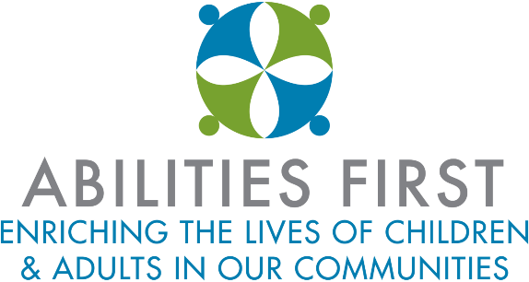

Programa de Instrucción Virtual de Abilities First

- Los estudiantes deberán participar en todas las actividades y clases de aprendizaje virtual/remoto y se verán obligados a completar las tareas
- La asistencia se tomará todos los días.
- Los estudiantes asistirán a un programa híbrido de dos días en persona y tres días virtuales por semana.
- Las clases se dividirán en cohortes A y B. El 50% de los estudiantes asisten el lunes y martes a la cohorte A y el 50% de los estudiantes asisten el jueves y viernes a la cohorte B. Los otros tres días de la semana serán virtuales para cada cohorte.
- Abilities First utilizara la aplicación web de Classroom Dojo una aplicación de teléfono inteligente para apoyar y entregar las lecciones virtuales y actividades para nuestros estudiantes.
- Se proporcionará capacitación para padres sobre cómo utilizar las características de la plataforma Classroom Dojo con el fin de ayudar a su hijo a participar plenamente en el programa de instrucción virtual.
- Class Dojo permitirá a los profesores, administradores y padres corresponder a través de un sistema de mensajes de texto como el sistema de mensajería. Class Dojo permite a los profesores publicar actualizaciones diarias, así como publicar imágenes, videos, actividades, lecciones y enlaces a otros contenidos y recursos de instrucción.
- La función Portafolio de Class Dojo será utilizada por los profesores para asignar actividades a estudiantes individuales, un grupo pequeño o toda la clase. Los padres pueden ayudar al estudiante a devolver su trabajo completo al maestro usando una variedad de opciones incorporadas en la plataforma. Los estudiantes pueden completar y devolver su trabajo a través de imagen, video, grabación de voz, texto escrito y dibujos hechos digitalmente.
- Para los estudiantes que no pueden acceder a la Class Dojo, un paquete de actividades semanales estará disponible para ser enviado a casa o recogido por la familia.
- Se siguirán las Normas de Aprendizaje del Estado de Nueva York. El personal seguirá los mapas curriculares de ELA, Matemáticas, Ciencias y Estudios Sociales en los programas de edad escolar.
- Los maestros registrarán sus actividades y lecciones mientras imparten instrucción en persona y estarán disponibles en tiempo real y publicadas y archivadas para que las familias las vean en momentos alterno del día.
- Las experiencias instructivas incluirán oportunidades de aprendizaje asíncronas y sincrónicas, bajo la guía, apoyo y dirección de un maestro. Esto incluye: completar las tareas asignadas, ver videos instructivos, responder a publicaciones o preguntas, participar en discusiones en clase, etc.
- Se proporcionarán copias impresas e impresiones de lecciones y actividades para familias que no tienen acceso al programa de instrucción virtual.
- El maestro ofrecerá un horario de oficina para conexiones y comunicacion con familia.
- Las familias serán encuestadas para determinar qué modos de tecnología utilizarán, ya sea computadora, tableta o teléfono inteligente. Se entregarán instrucciones a las que se pueda acceder y ver desde varios dispositivos.
- Trabajaremos con las familias para tener acceso a un dispositivo electrónico adecuado capaz de apoyar el programa de instrucción virtual para los estudiantes si actualmente no tienen uno disponible en casa.
- Los padres/tutores recibirán un informe de progreso por escrito sobre el progreso de su hijo.
- Se espera que todos los estudiantes completen el trabajo de clase y la tarea asignados, y los maestros estarán disponibles para proporcionar asistencia cuando sea necesario.
- Los servicios relacionados (terapia del habla, terapia ocupacional, fisioterapia y consejería escolar) se programarán de forma remota mediante el uso de la teleterapia.
- De acuerdo con las pautas de educación estatal, los estudiantes tendrán sus servicios entregados consistió en su IEP en la mayor medida posible y apropiado.

